LAPORAN ANIMASI KOMPUTER
MENGGUNAKAN BAHASA PEMROGRAMAN PYTHON
“Animasi Pantulan Empat Bola dengan Bahasa Python”



Nama : Achmad Ilham Nugroho
NIM : E1E1 15 011
Program Studi : Teknik Informatika

JURUSAN TEKNIK INFORMATIKA
FAKULTAS TEKNIK
UNIVERSITAS HALU OLEO
KENDARI
2018
- Judul:
Animasi Pantulan Empat Bola dengan Persamaan Kurva

- Pendahuluan
- Latar Belakang
Animasi adalah gambar begerak berbentuk dari sekumpulan objek (gambar) yang disusun secara beraturan mengikuti alur pergerakan yang telah ditentukan pada setiap pertambahan hitungan waktu yang terjadi. Gambar tersebut dapat berupa gambar makhluk hidup, benda mati, ataupun tulisan. Animasi berasal dari bahasa inggris yaitu animate yang artinya menghidupkan, memberi jiwa dan mengerakan benda mati. Animasi merupakan proses membuat objek yang asalnya objek mati, kemudian disusun dalam posisi yang berbeda seolah menjadi hidup. Di dalam animasi ada dua objek penting, yaitu objek atau gambar dan alur gerak.
Animasi secara umum dapat dikatakan sebagai suatu sequence gambar yang ditampilkan pada tenggang waktu (timeline) tertentu sehingga tercipta sebuah ilusi gambar bergerak. Prinsip dasar animasi ditemukan dari karakter mata manusia yaitu : persistance of vision (pola penglihatan yang teratur). Paul Roget, Joseph Plateau dan Pierre Desvigenes, dengan alat optik yang mereka ciptakan, berhasil membuktikan bahwa mata manusia cenderung menangkap urutan gambar-gambar pada tenggang waktu tertentu sebagai sebuah pola.
Python adalah bahasa pemrograman interpretatif multiguna. Tidak seperti bahasa lain yang susah untuk dibaca dan dipahami, python lebih menekankan pada keterbacaan kode agar lebih mudah untuk memahami sintaks. Hal ini membuat Python sangat mudah dipelajari baik untuk pemula maupun untuk yang sudah menguasai bahasa pemrograman lain.
Bahasa ini muncul pertama kali pada tahun 1991, dirancang oleh seorang bernama Guido van Rossum. Sampai saat ini Python masih dikembangkan oleh Python Software Foundation. Bahasa Python mendukung hampir semua sistem operasi, bahkan untuk sistem operasi Linux, hampir semua distronya sudah menyertakan Python di dalamnya.
Dengan kode yang simpel dan mudah diimplementasikan, seorang programmer dapat lebih mengutamakan pengembangan aplikasi yang dibuat, bukan malah sibuk mencari syntax error.
print("Python sangat simpel")
Hanya dengan menuliskan kode print seperti yang diatas, anda sudah bisa mencetak apapun yang anda inginkan di dalam tanda kurung (). Dibagian akhir kode pun, anda tidak harus mengakhirnya dengan tanda semicolon (;)
- Tujuan
- Mengetahui Syntax python dalam membuat animasi
- Memahami pembuatan objek pada python
- Memahami cara pergerakan objek pada python
- Memahami cara membuat beberapa objek bergerak sekaligus dengan Python.

- Bahan dan Metode
- Alat dan Bahan
- Python
Python adalah bahasa pemrograman interpretatif multiguna dengan filosofi perancangan yang berfokus pada tingkat keterbacaan kode. Python diklaim sebagai bahasa yang menggabungkan kapabilitas, kemampuan, dengan sintaksis kode yang sangat jelas, dan dilengkapi dengan fungsionalitas pustaka standar yang besar serta komprehensif. Python juga didukung oleh komunitas yang besar.
Python mendukung multi paradigma pemrograman, utamanya; namun tidak dibatasi; pada pemrograman berorientasi objek, pemrograman imperatif, dan pemrograman fungsional. Salah satu fitur yang tersedia pada python adalah sebagai bahasa pemrograman dinamis yang dilengkapi dengan manajemen memori otomatis. Seperti halnya pada bahasa pemrograman dinamis lainnya, python umumnya digunakan sebagai bahasa skrip meski pada praktiknya penggunaan bahasa ini lebih luas mencakup konteks pemanfaatan yang umumnya tidak dilakukan dengan menggunakan bahasa skrip. Python dapat digunakan untuk berbagai keperluan pengembangan perangkat lunak dan dapat berjalan di berbagai platform sistem operasi. Salah satunya bisa digunakan dalam mengembangan animasi. Python pada animasi ini menggunakan python versi 3.6.
- Laptop (PC)
Laptop atau PC digunakan untuk menuliskan dan mengeksekusi kode animasi Python.

- Metode
Persamaan Garis Singgung Pada Kurva

- Hasil
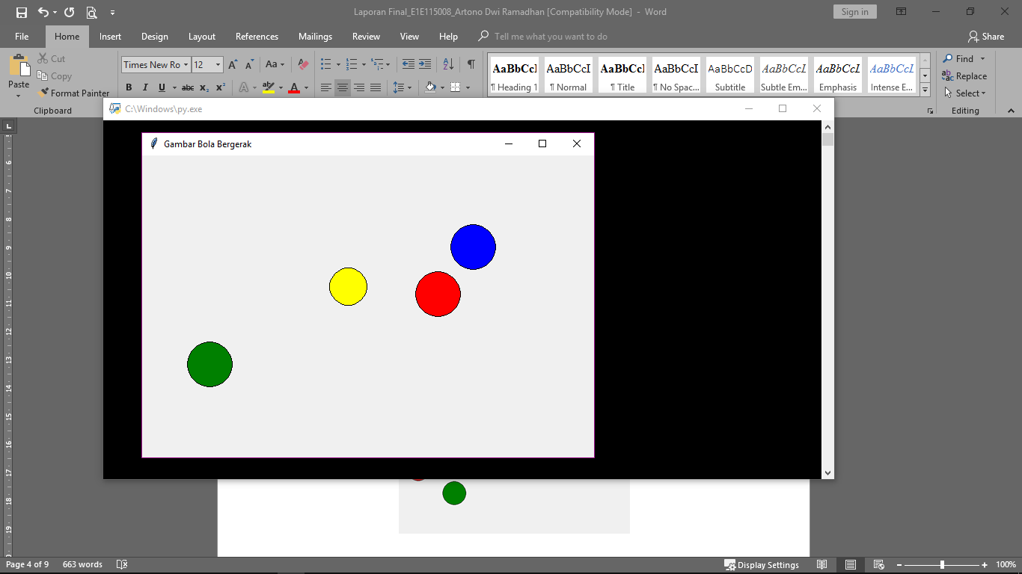
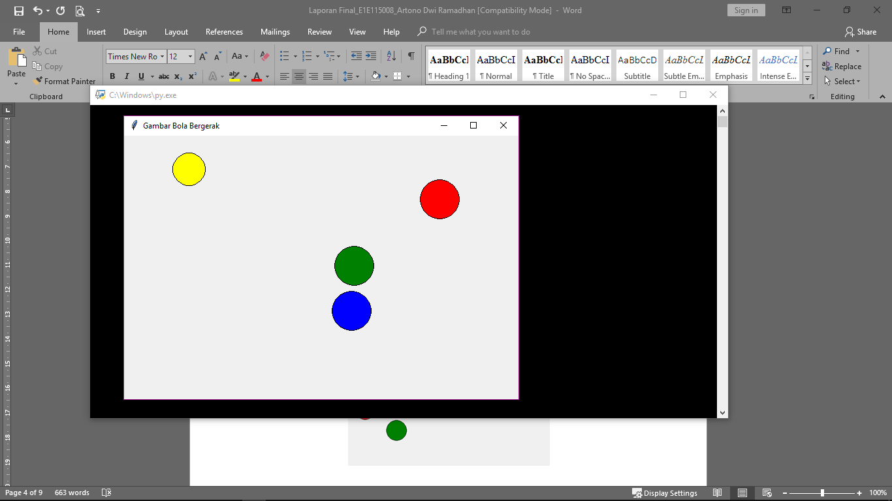
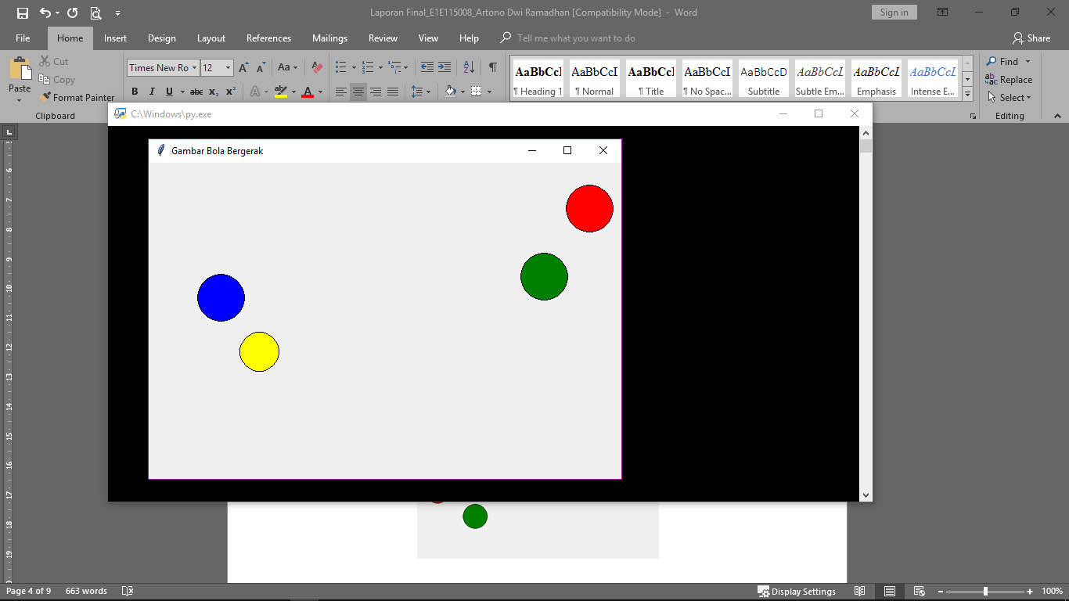
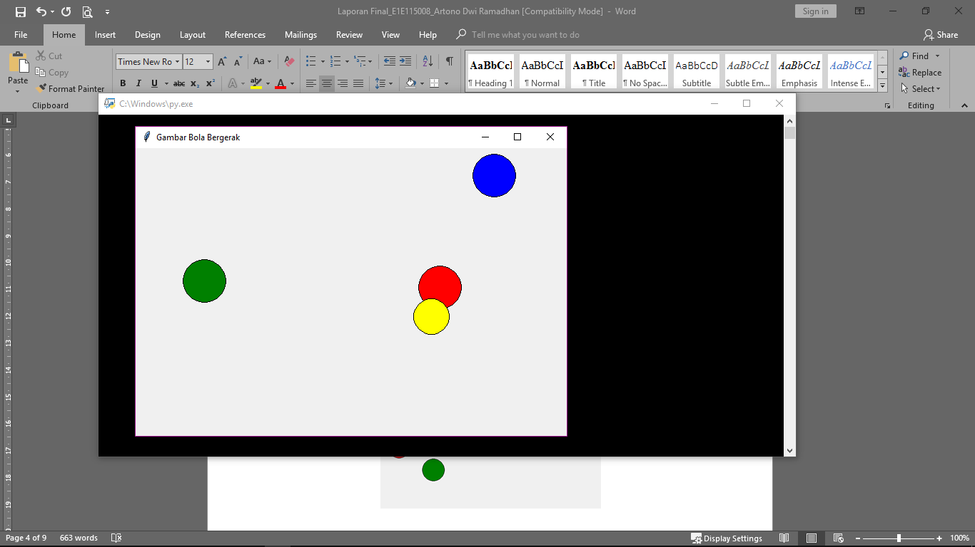
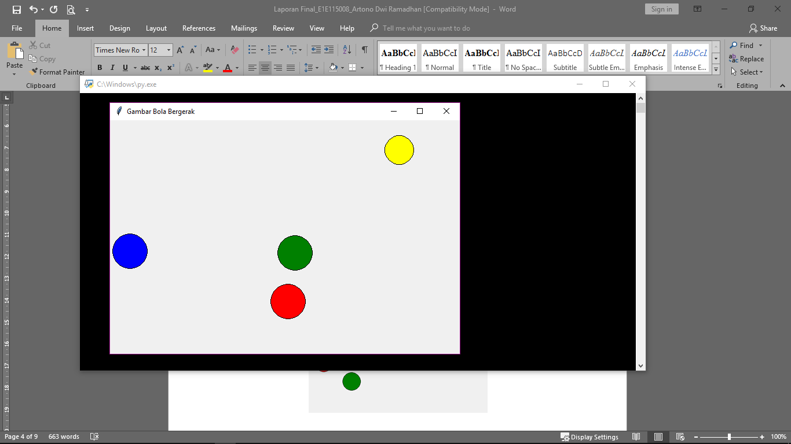
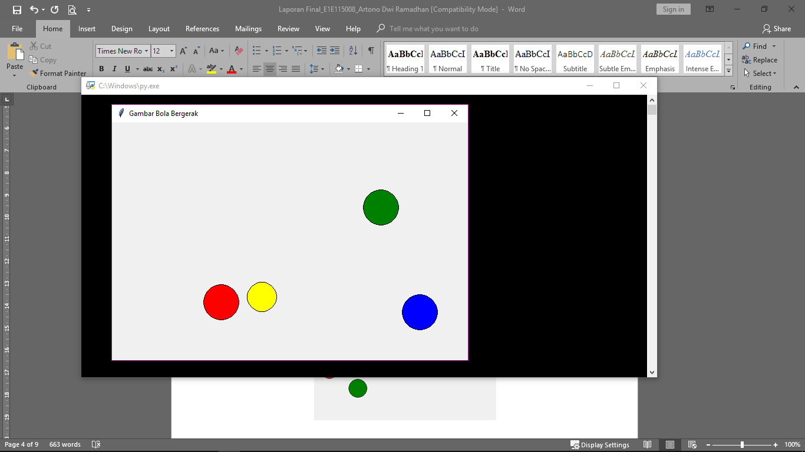
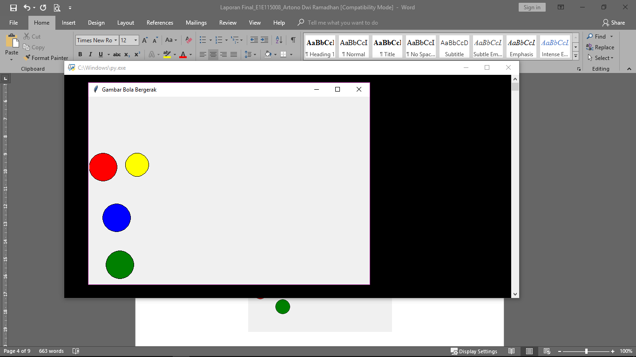

- Pembahasan
- Membuat Canvas sebagai wadah pergerakan animasi bola dengan lebar 600 pixel dan tinggi 400 pixel.
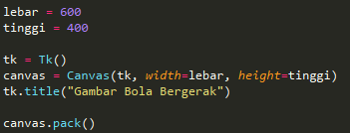
- Membuat objek berupa Empat bola dengan warna Kuning, biru, Hijau dan Merah yang akan diberikan fungsi pergerakan.
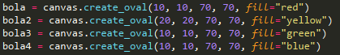

- Membuat kecepatan objek
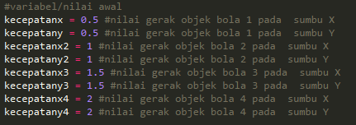

- Membuat perulangan dan membuat bola bergerak serta mengambil koordinatnya
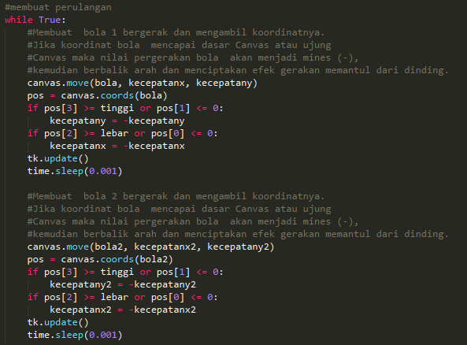
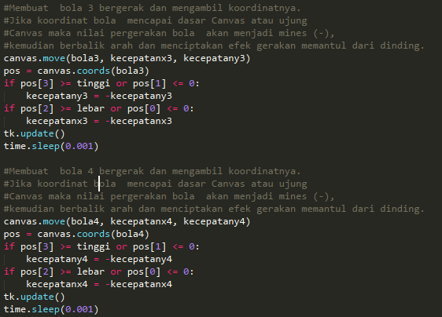

- Kesimpulan dan Saran
- Kesimpulan
- Penggunaan persamaan matematika pada animasi membuat pergerakan objek menjadi lebih halus.
- Pembuatan animasi pada Python menggunakan library/fungsi tkinter.
- Dengan Python kita dapat membuat berbagai objek seperti lingkaran, kotak, dan polygon.
- Saran
Sebaiknya Pembuatan animasi dengan Python lebih di kembangkan lagi, atau dikombinasikan dengan aplikasi lain.

Daftar Pustaka

https://belajarpython.com/2015/05/memulai-python_24.html
https://idseducation.com/articles/apa-itu-animasi/
http://rumus-matematika.com/bagaimana-mencari-persamaan-garis-singgung-kurva/
https://www.petanikode.com/python-fungsi-sleep/
http://1001pembahasan.blogspot.co.id/2012/11/cara-menggambar-fungsi-kuadrat.html

